public privacy
Henningsfelt, Günter
Frankfurter Alle 71
10247 Berlin Berlin, 25. Februar 2023
Germany/Deutschland
Tel.: +49 15526 681821
Fax: +49 15526 681822
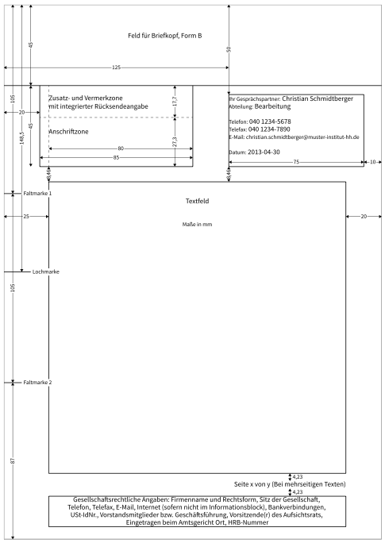
E-Mail: henningsfelt@public-privacy.de

public privacy; Henningsfelt, Günter; Frankfurter Alle 71, 10247 Berlin

OSZ IMT
Aps, Fabian
Haarlemer Straße 23-27
12359 Berlin
Germany/Deutschland

Angebot bezüglich einer PC-Raum-Ausstattung
Sehr geehrter Herr Aps,

